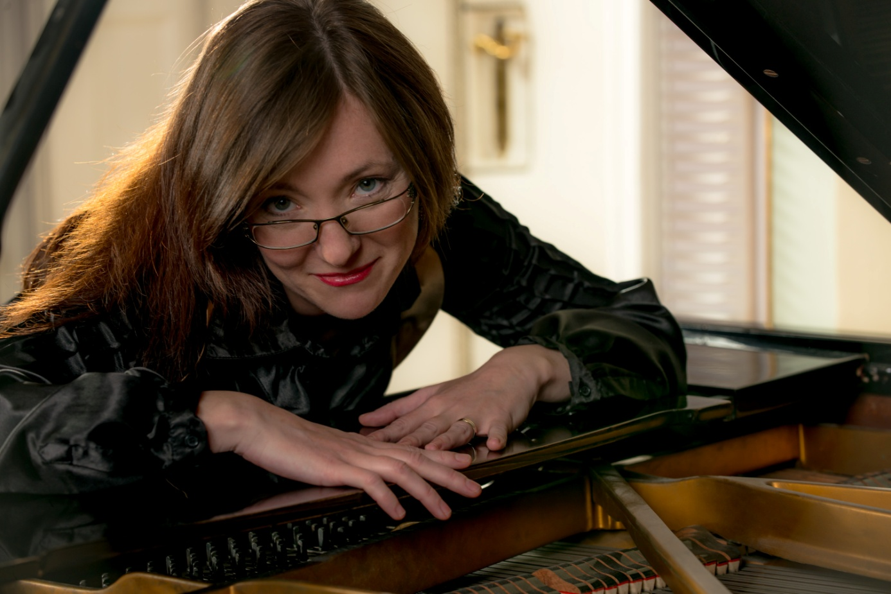
fot. Jacek Wrzesiński
dr Emilia Bernacka – pianistka, lwowianka, swoje pierwsze doświadczenia muzyczne zdobywała w Specjalistycznej Szkole Muzycznej im. Salomei Kruszelnickiej we Lwowie (odpowiednik Szkoły Talentów) gdzie otrzymała najwyższe wyróżnienie - złoty medal (1996). Jest również absolwentką krakowskiej Akademii Muzycznej (klasa fortepianu prof. Janiny Baster, 2002) oraz Studiów Podyplomowych w zakresie kameralistyki na tej samej uczelni (specjalizacja: duet fortepianowy - dyplom z oceną celującą,2004). Doktor sztuk muzycznych (2019).
Ceniony akompaniator m.in. na kursach mistrzowskich prof. Alison Pearce (z Royal Academy of Music w Londynie), prof. M. Habeli (z La Haute école de Musique de Genève), prof. Evy Blahovej, Macieja Pietraszko (NYC Opera), egzaminach orkiestrowych Krakowskiej Filharmonii, ogólnopolskich i międzynarodowych konkursach.
Współpracuje z Muzeum Fryderyka Chopina i Narodowym Instytut Fryderyka Chopina w Warszawie w ramach cyklu Sztuka słuchania.
Jako solista, kameralista i akompaniator koncertuje w kraju i zagranicą (Ukraina, Szwajcaria, Włochy, Niemcy, Szkocja, Francja, Czechy). Pianistka wystąpiła m.in. na zaproszenie Filharmonii Rzeszowskiej, Filharmonii Krakowskiej oraz The Chopin Circle in Scotland. Współpracuje zarówno ze śpiewakami jak i instrumentalistami, z wyczuciem grając muzykę różnych epok, w tym współczesną (prawykonania utworów M. Jabłońskiego).
Od 2001r. współpracuje z Filharmonią Krakowską jako pianistka, często pełniąc funkcję współtwórcy programów edukacyjnych i koncertów dla młodych widzów.
Od roku 2013 pracuje na Wydziale Wokalno-Aktorskim krakowskiej Akademii Muzycznej jako akompaniator.
W 2019 roku uzyskała tytuł doktora sztuk muzycznych. W 2020 roku odznaczona nagrodą Rektora Akademii Muzycznej w Krakowie.

fot. Jacek Wrzesiński

